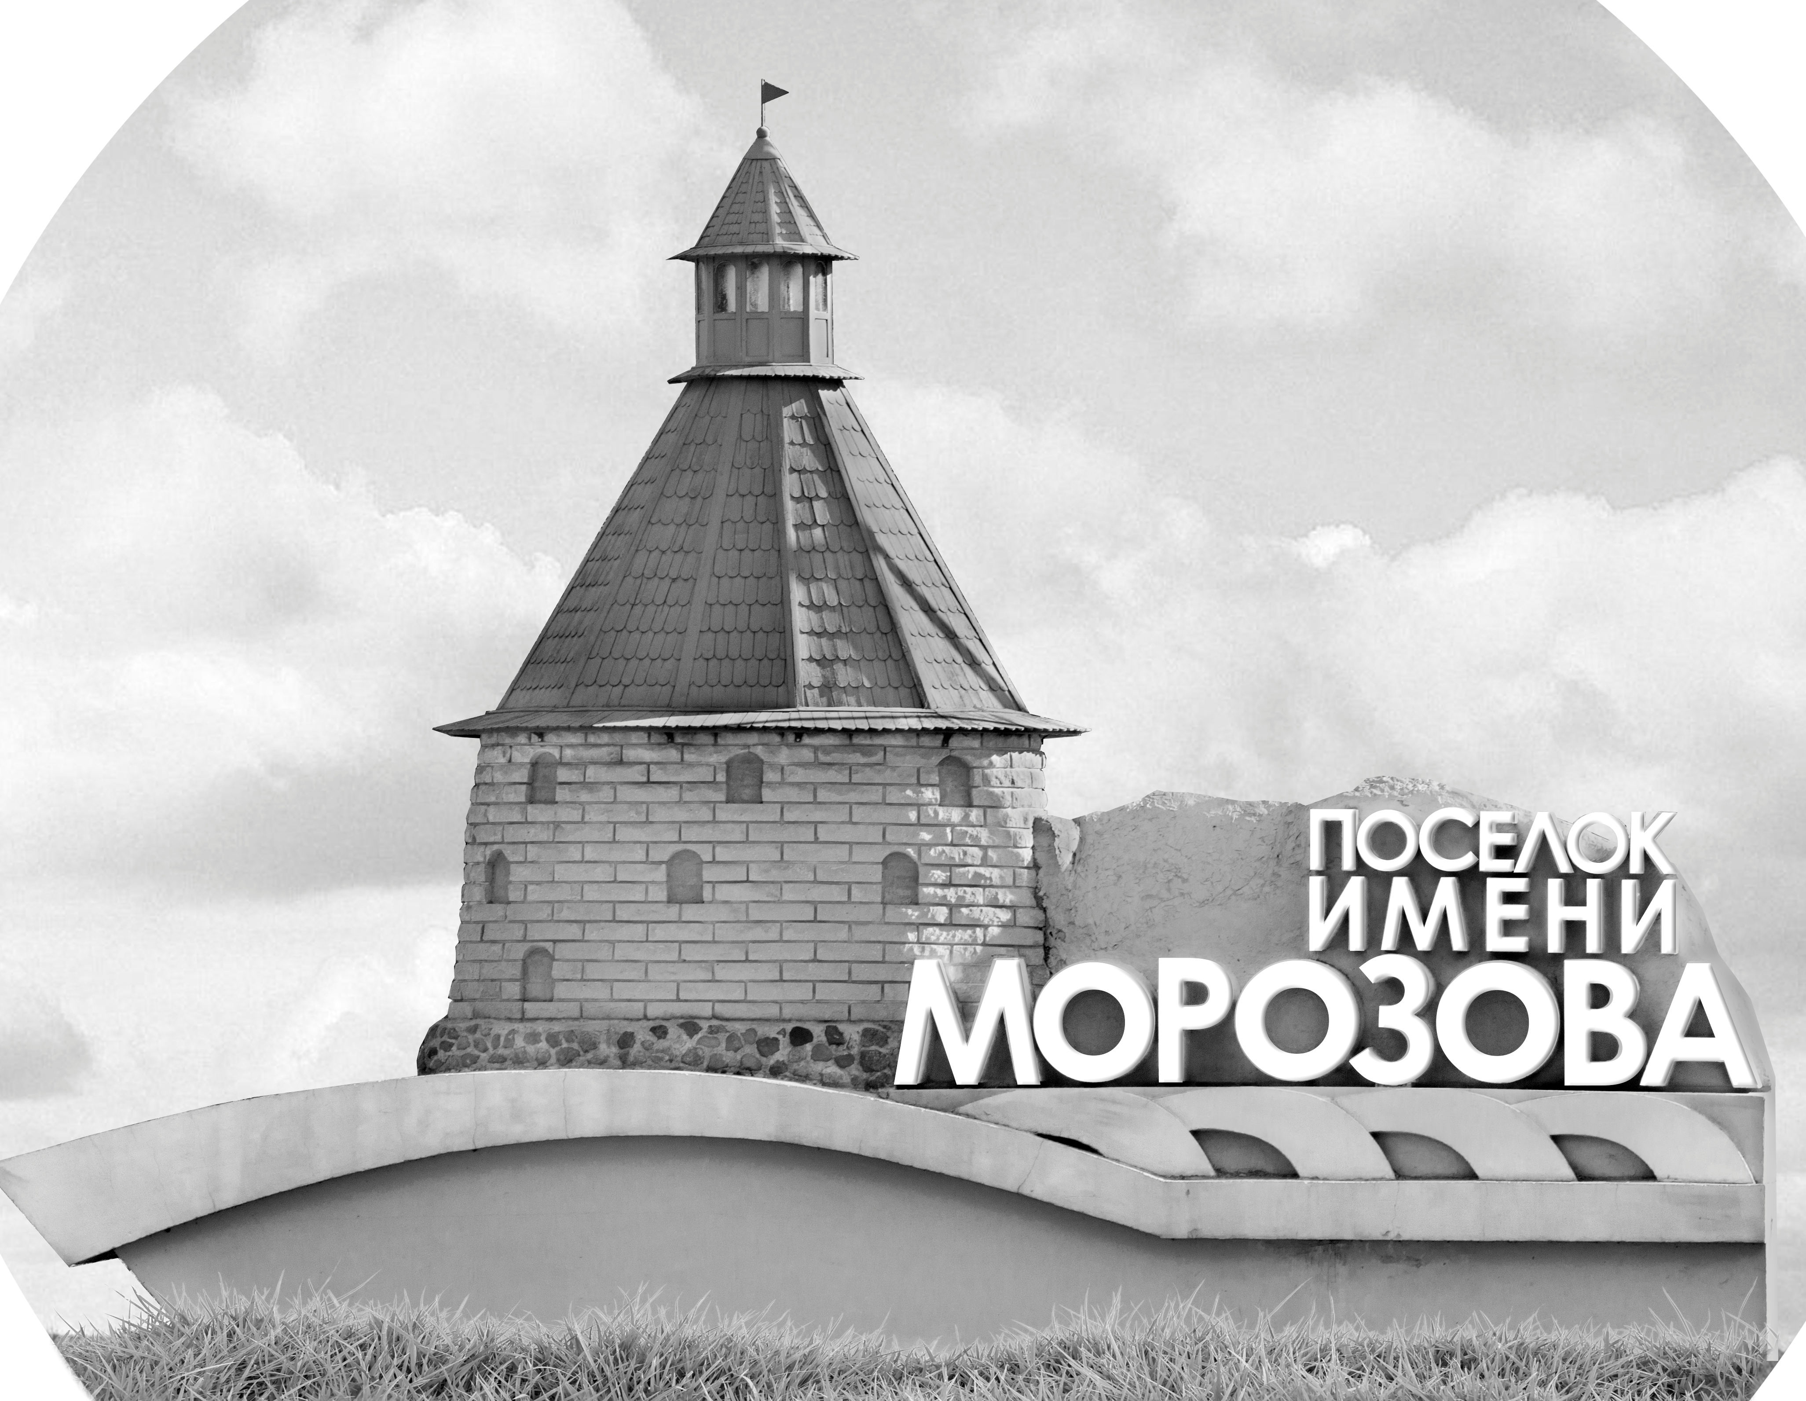 | ОФИЦИАЛЬНЫЙ ПРОТОКОЛ МАТЧА | Год рождения/Дивизион
 |  | 2012
1
Соревнование | Кубок ЛАДОГИ |  |  | Дата | 11.10.2019 | Игра № | 4
Место проведения | ЛЕНИНГРАДСКАЯ ОБЛАСТЬ | Арена | «ХОРС» | Время | 16-45 | Зрители | 100

«А» «Динамо - 1» Санкт-Петербург |  |  |  |  |  | Взятие ворот |  |  |  |  |  |  | Удаления
№ | Фамилия Имя |  | (К/А) | Поз. | Игр. | # | Время |  | Г | А 1 | А 2 | ИС | Время |  | № | Мин | Нарушение | Начало |  | Оконч.
20 | Крупкин Макар |  |  | В | Да | 1 | 1 | 21 | 14 | 87 |  |  | 17 | 42 | 17 | 1 | ПОДН | 17 | 42 | 18 | 42
27 | Власов Марк |  |  | В | Да | 2 | 11 | 20 | 13 | 72 |  |  | 23 | 55 | 87 | 1 | НП-АТ | 23 | 55 | 24 | 55
4 | Алексеев Сергей |  |  | З | Да | 3 | 18 | 15 | 87 | 55 |  | -1 | 35 | 23 | 79 | 1 | ПОДН | 35 | 23 | 36 | 23
7 | Лаврентьев Даниил |  |  | З | Да | 4 | 20 | 22 | 13 | 8 | 9
8 | Осадчий Савва |  |  | Н | Да | 5 | 22 | 45 | 87
9 | Каро Андрей |  |  | Н | Да | 6 | 22 | 59 | 14 | 87
10 | Иконенко Матвей |  |  | Н | Да | 7 | 29 | 39 | 13 | 9
13 | Янюк Иван * |  |  | Н | Да | 8 | 32 | 34 | 14 | 87
14 | Зуев Илья |  |  | Н | Да | 9 | 42 | 17 | 13 | 4
15 | Боев Федор |  |  | З | Да
17 | Гайда Степан |  |  | З | Да
33 | Лушпеев Никита |  |  | Н | Да
55 | Котовец Мирон |  |  | З | Да
72 | Молодцов Владимир |  |  | З | Да
79 | Трушков Даниил |  |  | Н | Да
87 | Галикеев Радмир |  | К | Н | Да
98 | Соколов Климентий |  |  | Н | Да
Главный тренер |  | Кузнецов Иван |  |  |  | Тренер |  | Афанасьев Артем |  |  |  |  |  |  |  |  | подпись | ‌

«Б» «СКА-Варяги» пос. им. Морозова, ЛО |  |  |  |  |  | Взятие ворот |  |  |  |  |  |  | Удаления
№ | Фамилия Имя |  | (К/А) | Поз. | Игр. | # | Время |  | Г | А 1 | А 2 | ИС | Время |  | № | Мин | Нарушение |  | Начало |  | Оконч.
1 | Серебренников Александр |  |  | В | Да | 1 | 4 | 58 | 11 | 24 |  |  | 5 | 21 | 18 | 1 | НП-АТ |  | 5 | 21 | 6 | 21
66 | Федотов Мартьян |  |  | В | Нет | 2 | 23 | 22 | 11 | 23 |  |  | 24 | 40 | 24 | 1 | ПОДН |  | 24 | 40 | 25 | 40
3 | Раецкий Андрей |  |  | З | Да | 3 | 28 | 42 | 59
7 | Киселев Егор |  |  | З | Да | 4 | 30 | 52 | 18
11 | Захаров Степан * |  | К | Н | Да | 5 | 31 | 43 | 24
12 | Маляренко Ростислав |  |  | Н | Да
16 | Левинский Руслан |  |  | Н | Да
17 | Селиванов Матвей |  |  | Н | Да
18 | Степанова Ксения |  |  | З | Да
20 | Белослудцев Демид |  |  | Н | Да
22 | Конобрицкий Артем |  |  | З | Да
23 | Поликарпенко Владимир |  |  | Н | Да
24 | Орлов Артем |  | А | Н | Да
25 | Овсянников Тимофей |  |  | Н | Да
33 | Мазалевский Федор |  |  | З | Да
59 | Гельм Максим |  | А | Н | Да
73 | Зуев Данил |  |  | З | Да
44 | Эль-Тавиль Адам |  |  | Н | Да
Главный тренер |  | Глезелов Сергей |  |  |  | Тренер |  |  |  |  |  |  |  |  |  |  | подпись | ‌

Послематчевые броски |  |  |  |  | Игра вратарей |  |  |  | По периодам |  | 1 | 2 | 3 | ОТ | ПБ | Общ. | Время игры
«А» | «Б» | Вр «А» | Вр «Б» | Счет | Время |  | «А» | «Б» | Взятие ворот | «А» | 2 | 5 | 2 |  |  | 9 | Начало | 16 | 55
 |  |  |  |  | 0 | 00 | 27 | 1 |  | «Б» | 1 | 2 | 2 |  |  | 5 | Окончание | 18 | 06
 |  |  |  |  | 7 | 30 | 20 | 1 | Штрафное время | «А» |  | 2 | 1 |  |  | 3 | Тайм-аут «А»
 |  |  |  |  | 15 | 00 | 27 | 1 |  | «Б» | 1 | 1 |  |  |  | 2 | Тайм-аут «Б»
 |  |  |  |  | 22 | 30 | 20 | 1 | Броски по воротам | «А»
 |  |  |  |  | 30 | 00 | 27 | 1 |  | «Б» |  |  |  |  |  |  | ‌
 |  |  |  |  | 37 | 22 | 20 | 1 | Судьи при оштрафованных игроках |  |  |  |  | Судья времени игры
 |  |  |  |  | 45 | 00 | 20 | 1 |  |  |  |  |  | Секретарь
 |  |  |  |  |  |  |  |  | ‌Информатор | ‌ |  |  |  | подпись  ‌

Главный судья |  | Лучшие игроки матча | «Динамо - 1» | Янюк Иван № 13
Главный судья |  |  | «СКА-Варяги» | Захаров Степан № 11
подпись |  |  |  | Замечания на обороте | Да | Нет

